**Комплексна інформаційно-аналітична система управління фінансово-господарською діяльністю в м. Києві**

**КІАС «УФГД»**

**Підсистема «Логістика»**

**ОБЛІК ПОСЛУГ**

**ЗМІСТ**

1. АКТИ ПРИЙМАННЯ РОБІТ (ВХІДНІ). 2

2. АКТИ ВИКОНАНИХ РОБІТ (ВИХІДНІ). 6

3. ФОРМУВАННЯ ТА ДРУК АКТІВ. 9

# 1. АКТИ ПРИЙМАННЯ РОБІТ (ВХІДНІ).

Акт приймання робіт - документ служить для реєстрації отриманих робіт, послуг. Акт вводиться користувачем або вибирається в якості документа-підстави: Договір, Рахунок до оплати, Замовлення постачальникові. В акт включається тільки номенклатура, що відноситься до типу Послуги. Послуга вважається наданою після реєстрації акту, і після створення суми по документу враховується у взаєморозрахунках.

Створюється вхідний акт в підсистемі **Логістика/Управління закупками**/**Акти приймання робіт**. (Мал.1)

Мал.1

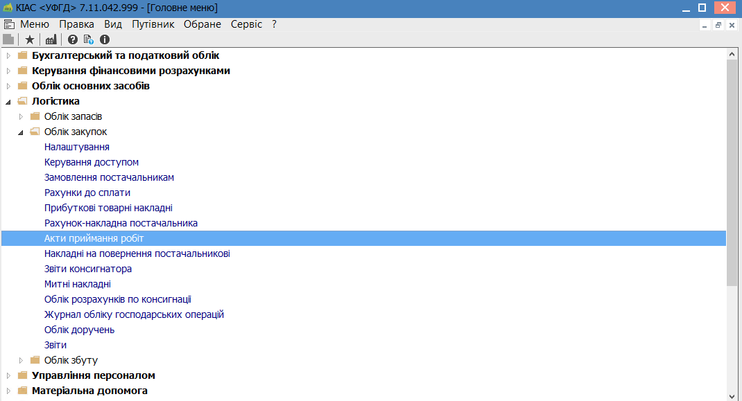

Обираємо журнал (Мал.1.1).

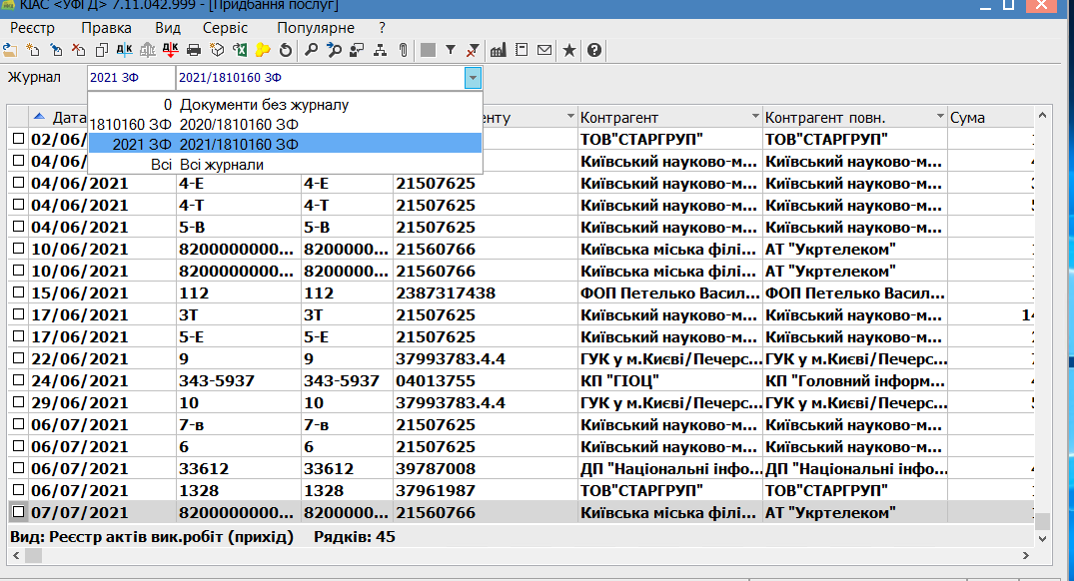

Мал.1.1

По клавіші **Ins** створюємо документ та:

1. Вибираємо виконавця;
2. Вибираємо зі списку підставу(в нашому випадку це договір);
3. Підтягуємо цей договір.(Мал.1.2)

Мал.1.2

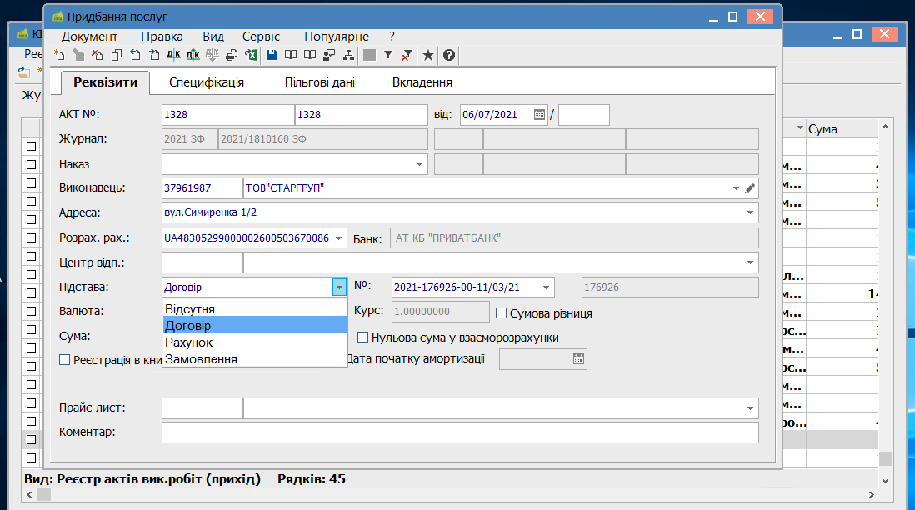

Далі переходимо на закладку **Специфікація** і натиснувши на клавішу **виклик довідник послуг** (Мал.1.3) або по комбінації **Alt+F3** (Мал.1.4) вибираємо номенклатурну позицію.

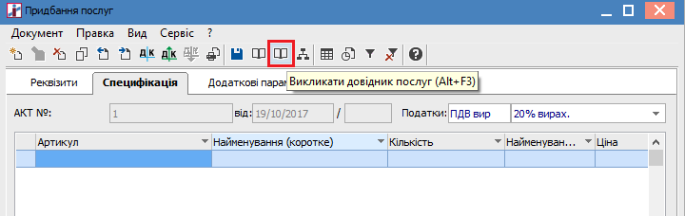

Мал.1.3

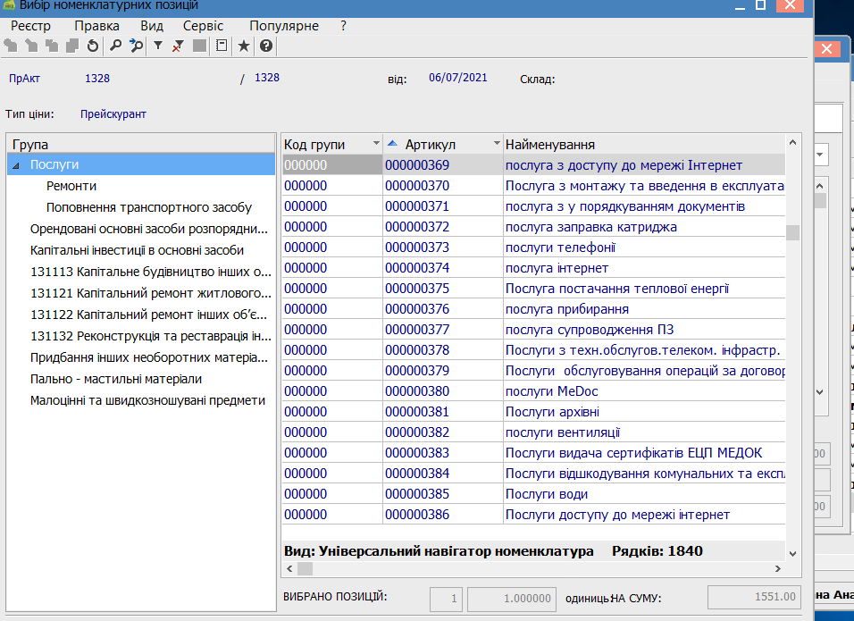

Мал.1.4

Після вибору номенклатурної позиції,

Заповнюємо таблицю **Модифікація рядка документа:**

1. КПКВ.
2. Фонд.
3. КЕКВ.
4. Кількість, ціна.

Заповнивши, натискаємо кнопку **Ок** і закриваємо дане вікно.

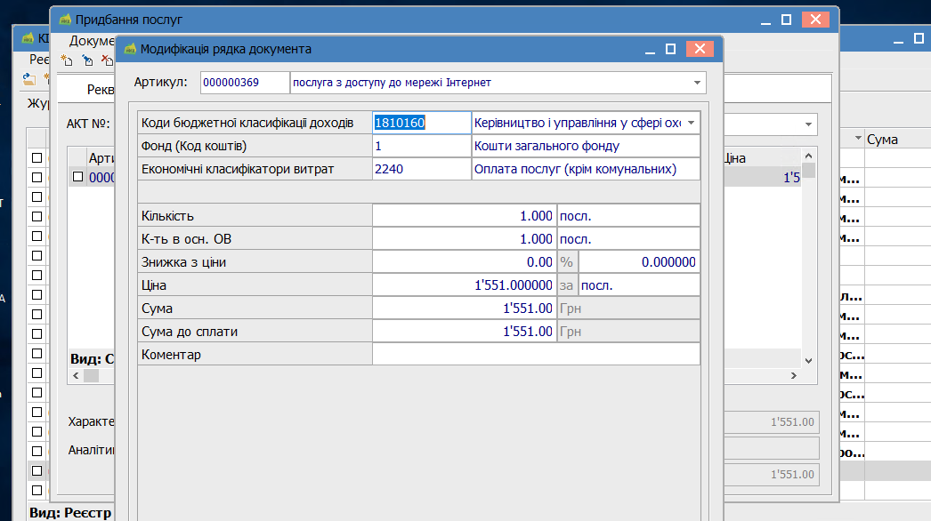

Мал.1.5

Далі зберігаємо внесені зміни натиснувши клавішу Д/К.

Заповнюємо таблицю **Введення/Модифікація проведень по документу**. Вибираємо типову операцію.

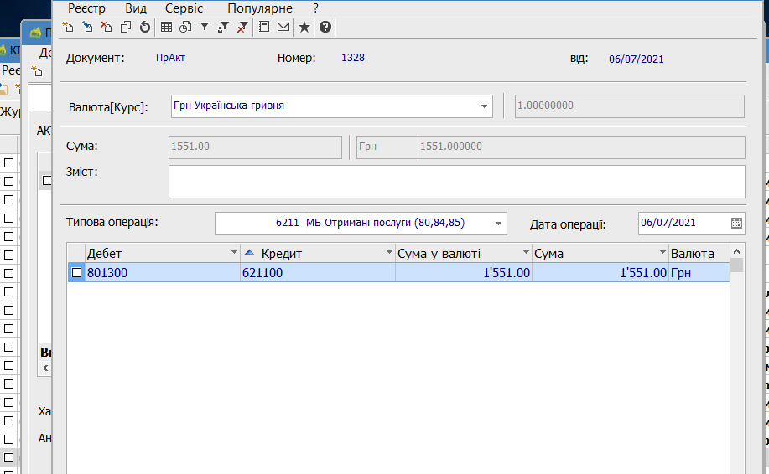

Мал.1.6

Зберігаємо внесені зміни натиснувши клавішу Д/К (проводимо Акт (вхідний) в Головну книгу).

# 2. АКТИ ВИКОНАНИХ РОБІТ (ВИХІДНІ).

Створюється акт в підсистемі **Логістика/Облік збуту/Акти виконаних робіт**. (Мал.2)

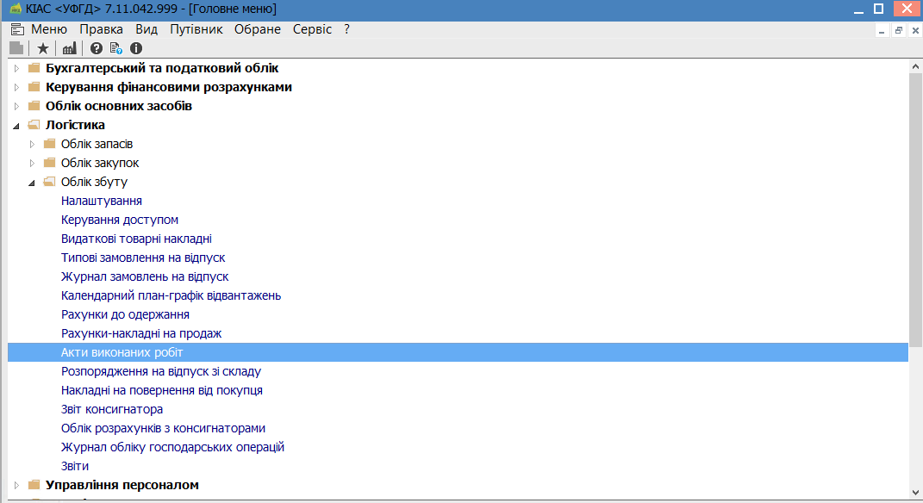

Мал.2

Обираємо журнал (Мал.2.1)

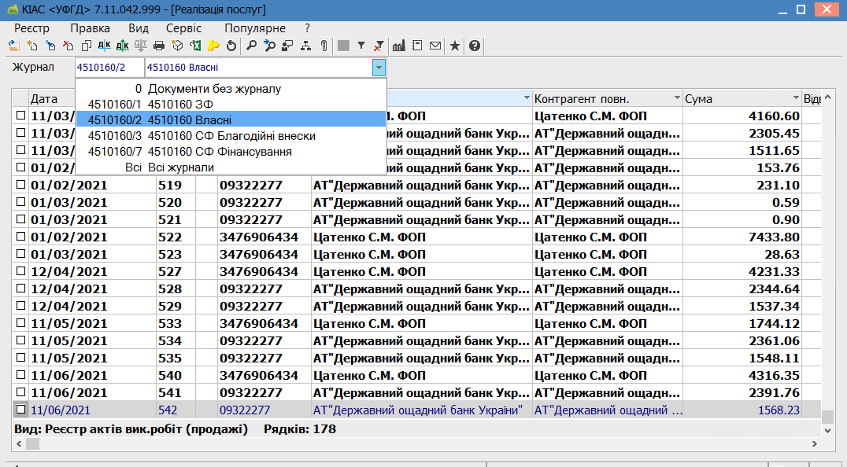

Мал.2.1

По клавіші **Ins** створюємо документ та:

1. Вибираємо Платника(виконавці-ми);
2. Вибираємо зі списку підставу(в нашому випадку це договір);
3. Підтягуємо цей договір.
4. За потребою заповнюємо коментар, наприклад «оренда приміщення за травень 2021р»

Далі переходимо на закладку **Специфікація** і натиснувши на клавішу **виклик довідник послуг** (Мал.2.3) або по комбінації **Alt+F3** вибираємо номенклатурну позицію.

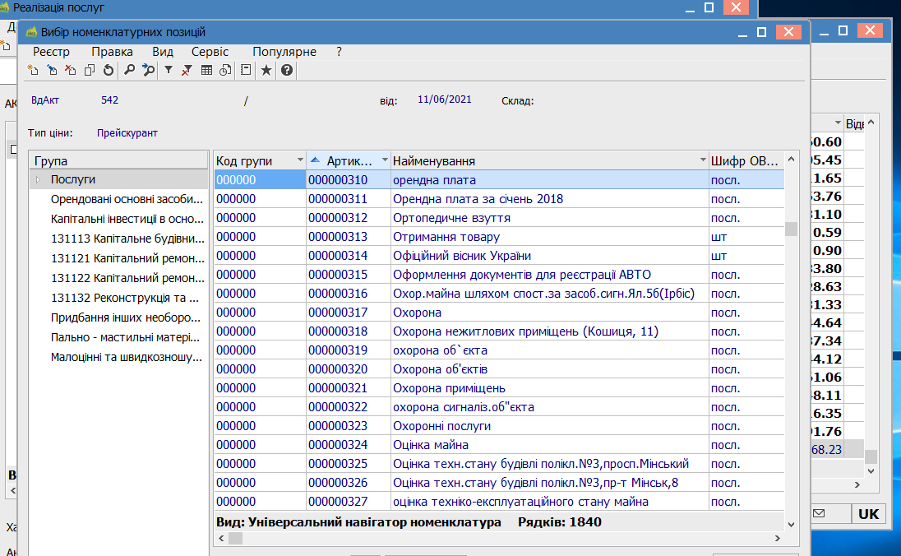

Мал.2.3

Після вибору номенклатурної позиції,

Заповнюємо таблицю **Модифікація рядка документа:**

1. КПКВ.
2. Фонд.
3. КЕКВ.(Без КЕКВу)
4. Кількість, ціна.(Мал.2.4)

Заповнивши, натискаємо кнопку **Ок** і закриваємо дане вікно.

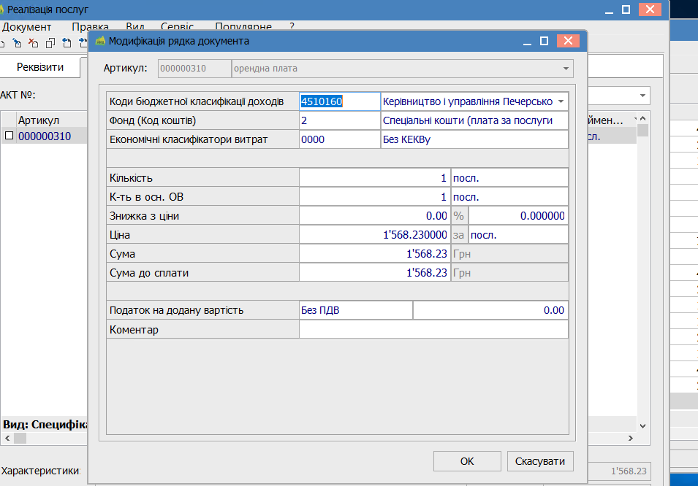

Мал.2.4

Далі зберігаємо внесені зміни натиснувши клавішу Д/К.

Заповнюємо таблицю **Введення/Модифікація проводок по документу**. Вибираємо типову операцію і формуємо проведення..(Мал.2.5)

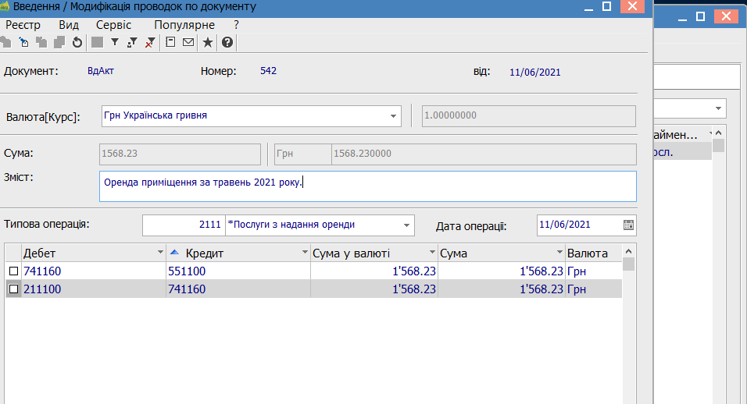

Мал.2.5

Зберігаємо внесені зміни натиснувши клавішу Д/К (проводимо Акт (вихідний) в Головну книгу).

# 3. ФОРМУВАННЯ ТА ДРУК АКТІВ.

Формування звітів по всій системі проводиться в кожному модулі, а також в

модулях Звіти кожної підсистеми.

Для цього треба в проведеному відкритому документі відкрити Документ/Друк, з’явиться вікно Вибору вихідних форм(Мал.3). Вікно може бути порожнім або містити налаштовані звіти. При першому виклику дане вікно порожнє.

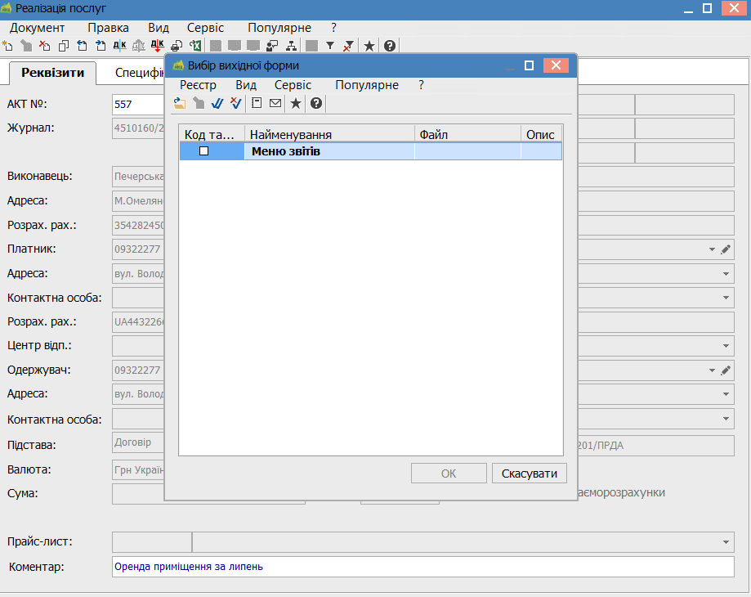

Мал.3

І через Реєстр/Налаштування меню звітів/ відкривається вікно Налаштування меню звітів. Вікно розподіляється на дві частини –ліва та права або верхня та нижня ( в

залежності від вибору відображення по пункту меню Вид / Вертикальний або

Горизонтальний (Мал.3.1)

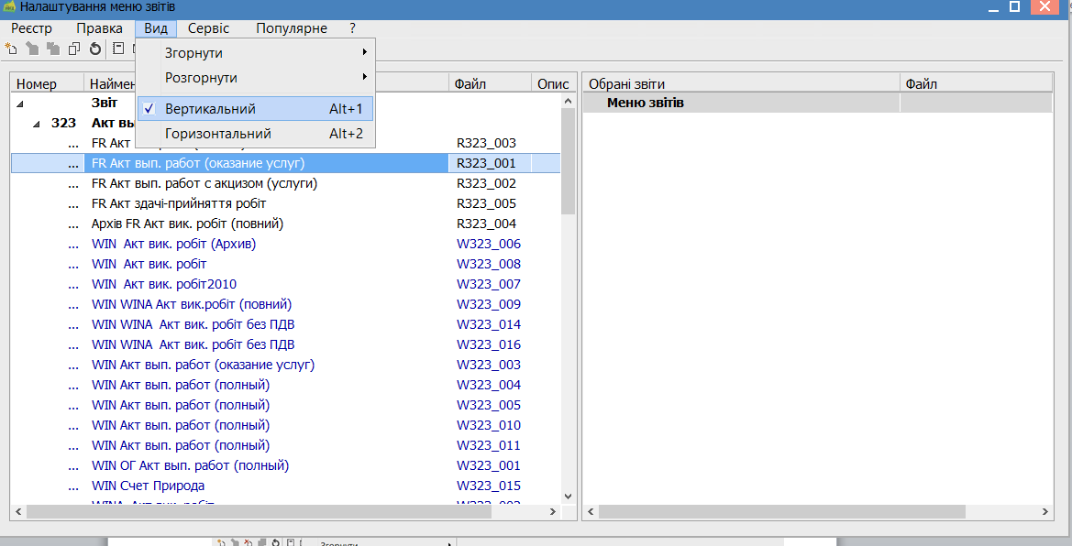

Мал.3.1

Після цих налаштувань, відкрити трикутничкі (які розташовані зліва) біля основних форм звітів, виділити необхідний звіт, натиснути клавішу **F5** та скопіювати звіт вправо/вниз.Справа (знизу) відображаються налаштовані звіти (підсвічуємо його і натискаємо F5, після цього він потрапляє у праву частину вікна(в обрані звіти) або у нижню частину вікна)) (Мал.3.2).

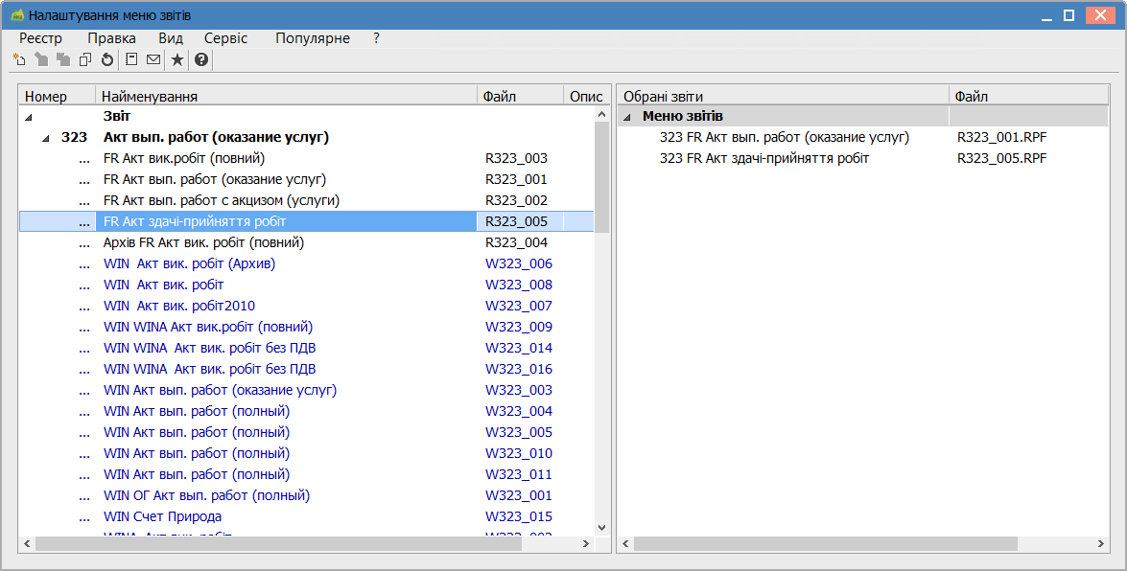

Мал. 3.2

Чорним кольором відображено **системні звіти**, які не можна змінити, тільки

скопіювати. Синім кольором відображено **користувацькі звіти**, які відповідальні співробітники можуть редагувати.

Видалити обрані звіти можна клавішею F8. Після вибору закриваємо вікно **Налаштування меню звітів** і у нас залишається вікно з вибраними формами звітів.(Мал.3.3)

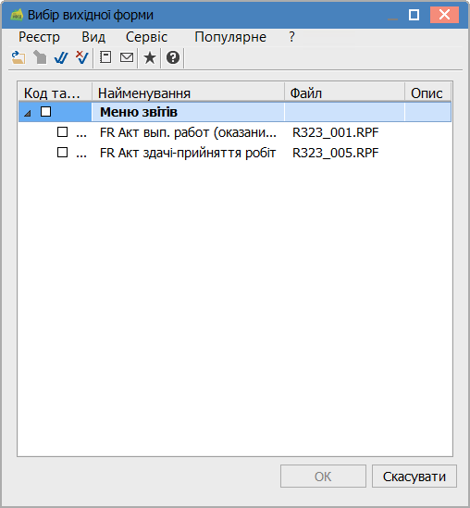

Мал 3.3

Меню звітів буде мати вигляд переліку звітів. Для запуску звіту на виконання

необхідно натиснути мишею або клавішею **Enter** на обраний звіт.